Ubisoft Blue Byte GmbH

Studiengang Internationale Medieninformatik
Medienwirtschaft
Fachbereich 4
vorgelegt von
s0579116 - Mandy Nguyen

Datum:
Berlin, 14.01.2026
Inhaltsverzeichnis
1 Unternehmensvorstellung 3
2 Unternehmensinformationen 4
2.1 Unternehmensfakten 4
2.2 Einkommensströme 5
2.3 Core Assets 5
3 Umfeldbeschreibung und Marktbetrachtung 6
3.1 Blue Ocean and Red Ocean 7
3.2 Marktform 7
4 Markenrecherche 7
5 Nachrichten 8
Literaturverzeichnis 9

Abbildungsverzeichnis
Abbildung 1: Die Siedler 1 (1993) 3
Abbildung 2: Anno 117: Pax Romana (2025) 3
Abbildung 3: DPMA-Einträge 7

1 Unternehmensvorstellung
Die Ubisoft Blue Byte GmbH ist eine deutsche Spieleentwicklungsfirma mit dem Sitz in Düsseldorf sowie weiteren Standorten in Mainz und Berlin. Es ist einer der größten Videospieleunternehmen Deutschlands.
Der Geschäftsbereich der Ubisoft Blue Byte GmbH liegt in der Entwicklung von Computerspielen. Das Unternehmen ist hierbei nicht der Publisher, sondern agiert als Entwicklungsstudio.
Bekannt ist Blue Byte für die Spiele Die Siedler und Anno 117: Pax Romana.
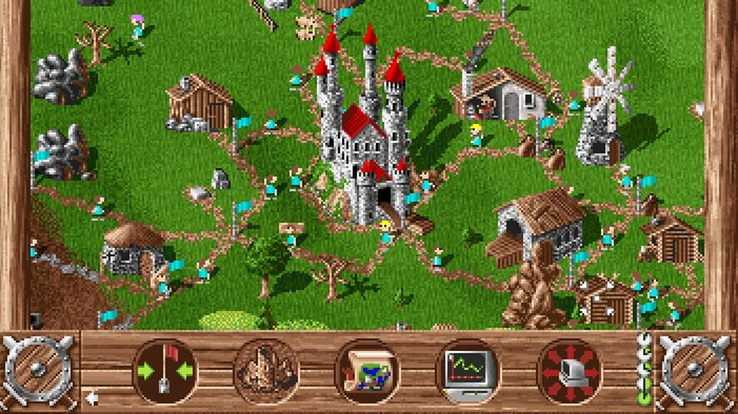
Abbildung 1: Die Siedler 1 (1993)

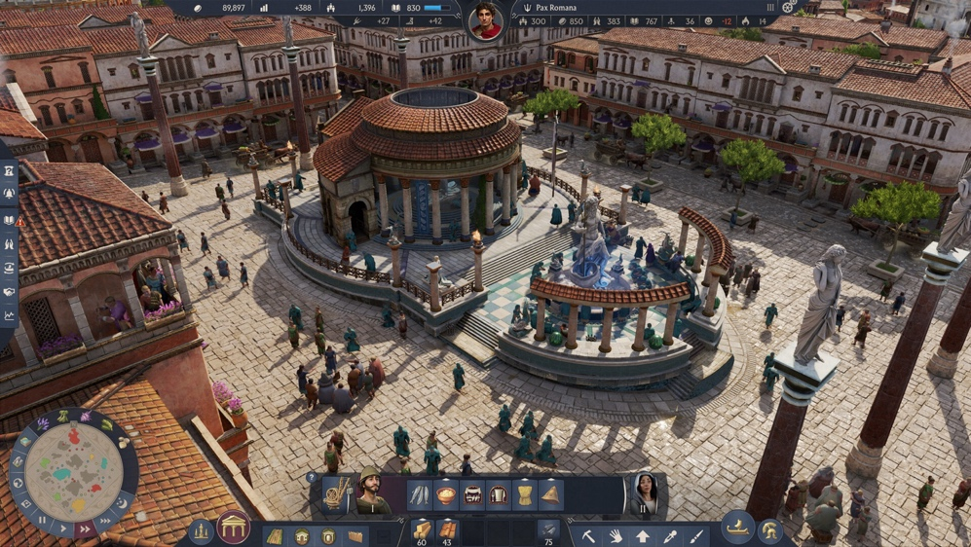
Abbildung 2: Anno 117: Pax Romana (2025)

2 Unternehmensinformationen

2.1 Unternehmensfakten
Die Ubisoft Blue Byte GmbH ist seit 2001 ein Tochterunternehmen des französischen Publishers Ubisoft Entertainment SA. Im Geschäftsjahr 2023/2024 hat das Unternehmen einen Umsatz von 65.6 Millionen Euro erzielt. Sie besitzt selbst keine Tochterunternehmen. Zwar hält die Gesellschaft eine Minderheitsbeteiligung von 19,75% an der Fusion Campus UG (haftungsbeschränkt), diese stellt jedoch kein Tochterunternehmen dar.
Vollständiger registrierter Name:
Ubisoft Blue Byte GmbH
Geschäftsform:
Gesellschaft mit beschränkter Haftung
Sitz:
Luise-Rainer-Straße 7, 40235 Düsseldorf
Zweigniederlassung:
Hardenbergstr. 32, 10623 Berlin
Adolf-Kolping-Str. 4, 55116 Mainz
HRB-Nr:
HRB 51772
Stammkapital:
25.000,00 EUR
Geschäftsführerin:
Einzelvertretungsberechtigt mit der Befugnis im Namen der Gesellschaft mit sich im eigenen Namen oder als Vertreter eines Dritten Rechtsgeschäfte abzuschließen
Yves Guillemot (Ubisoft)
Prokura:
Einzelprokura - Benedikt Grindel
Einzelprokura beschränkt auf die Niederlassung Berlin – Istvan Tajnay

2.2 Einkommensströme
Die Ubisoft Blue Byte GmbH erzielt ihre Einnahmen nahezu vollständig konzernintern als Entwicklungsstudio innerhalb der Ubisoft-Gruppe.
Dem Finanzbericht vom 01.04.2021 bis zum 31.03.2022 zufolge entstehen die Einnahmen durch die Weiterbelastung von Entwicklungs- und Betriebskosten an die Muttergesellschaft Ubisoft Entertainment S.A. Die Umsatzerlöse resultieren fast ausschließlich mit französischen Konzerngesellschaften.
Weitere Erlöse sind indirekt aus Spielverkäufen, wie DLCs oder Vollpreisspielen entwickelt von der Ubisoft Blue Byte GmbH. Blue Byte erhält keine umsatzabhängigen Endkundenanteile, sondern profitiert indirekt über Folgeaufträge, Budgetausweitungen und Personalaufbau bei erfolgreichen Projekten.
Laut dem Bericht gibt es Einnahmen aus öffentlichen Förderprogrammen, wie z.B. deutsche Games-Förderung. Diese sind nur ergänzend und nicht kontinuierlich.

2.3 Core Assets
Die Core Assets der Ubisoft Blue Byte GmbH liegen primär im langjährigen Know-how in komplexen Aufbau- und Wirtschaftssimulationen (Die Siedler, Anno). Sie besitzen eine spezialisierte Entwicklerkompetenz mit tiefem Systemdesign. Das Entwicklerwissen ist der zentrale Produktionsfaktor eines Spieleentwicklungsunternehmen.
Die 2 Zweigniederlassungen ermöglichen eine erprobte Zusammenarbeit zwischen den Standorten. Zusätzlich führt die Routine in Co-Development-Projekten mit anderen Ubisoft-Studios zu einer eingespielten Produktions- und Co-Development-Struktur.
Das Netzwerk der Ubisoft Entertainment SA ermöglicht dem Konzern festen Zugang zu Publishing, Marketing und vieles mehr, was wiederum ein geringeres Marktrisiko bedeutet durch die interne Auftragslage. Dieses Netzwerk ist nur intern in dem Ubisoft-Netz und stellt somit einen klaren Wettbewerbsvorteil dar.
Vor allem die Reputation des Konzerns spielt eine große Rolle. Als AAA-Studio haben sie sich bereits erwiesen. Ihre langjährige Lieferfähigkeit bei Großprojekten, wie Anno, verstärkt die Vertrauensposition innerhalb des Konzerns, was wiederum zu Folgeaufträgen führt. Die Reputation ist ein kumulativer Vermögenswert, der nicht kurzfristig aufgebaut werden kann.

3 Umfeldbeschreibung und Marktbetrachtung
Als Softwareentwicklungsunternehmen mit dem Fokus auf Videospiele besitzt die Ubisoft Blue Byte GmbH theoretisch viele Konkurrenten. Sie fokussiert sich aber hauptsächlich auf Aufbau- und Strategiespiele im AAA-Segment, was nicht den gesamten Videospielemarkt beinhaltet und nur ein Teilmarkt ist.
Direkte Konkurrenten wären Paradox Interactive AB (Schweden) mit Cities: Skylines oder The Creative Assembly Limited (Großbritannien) mit Total War im Segment komplexer PC-Strategie- und Aufbauspiele. Im deutschen Raum gibt es keine relevanten Konkurrenten, die in dem gleichen Umfang wie Blue Byte agieren.

 | Blue Byte GmbH | Paradox Interactive AB | Creative Assembly
Standorte | 3 | 2 | 2
Mitarbeiterzahl | 701 | 587 (2024) | 882 (2023)
Umsatz | 65,6 Mio. EUR | 584,6 Mio. SEK  54,6 Mio. EUR  (2024) | £10,6 Mio.  12,2 Mio. EUR  (2023)
Mutterunternehmen | Ubisoft Entertainment SA | keins | Sega
Tochterunternehmen | keine | 4 | 1

Der Vergleich zeigt, dass die Ubisoft Blue Byte GmbH eine andere Marktrolle einnimmt als die anderen Unternehmen. Paradox Interactive ist als unabhängiger Publisher direkt am Endkundenmarkt integriert und hat dadurch eine höhere Umsatzproduktivität pro Mitarbeiter. Blue Byte hingegen fungiert primär als konzerninternes Entwicklungsstudio. Creative Assembly nimmt hierbei eine Zwischenposition ein.

3.1 Blue Ocean and Red Ocean
Als Videospieleunternehmen bewegt sich die Ubisoft Blue Byte GmbH im Red Ocean des allgemeinen Games-Marktes. Es konkurrieren viele Anbieter um dieselbe Nachfrage: Videospiele. Es besteht ein hoher Marketingdruck mit kurzen Produktzyklen in vielen Genres. Die starke Substitution von Spielen erhöht den Druck weitere Spiele schnell zu entwickeln, um nicht in Vergessenheit zu geraten.

3.2 Marktform
Wird der Games-Markt betrachtet, handelt es sich um ein bilaterales Polypol mit einer Vielzahl von Anbietern und Nachfragern. Die Angebotsseite ist durch viele Publisher und Entwickler geprägt. Allein im Jahr 2025 wurden 20.000 Spiele auf den Markt gebracht und das nur auf der Plattform Steam.
Die Nachfrageseite besteht aus Millionen einzelner Konsumenten. Statistiken zeigen: Im Jahr 2025 gab es mehr als 37,5 Millionen Videospielespieler. Es ist also ein Käufermarkt durch das Überangebot von Spielen und den zahlreichen Nachfragern, die frei entscheiden und schnell wechseln können.

4 Markenrecherche
Für das Unternehmen Ubisoft Blue Byte GmbH sind 5 Marken registriert. Dabei sind 3 abgelaufen oder wurden gelöscht.
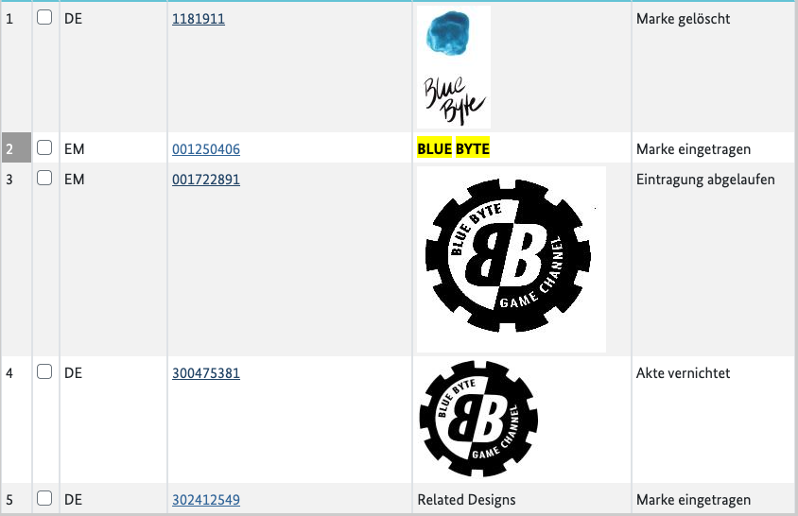
Abbildung 3: DPMA-Einträge
Eine Eintragung, die noch aktuell ist (letzte Aktualisierung: 21.11.2025), ist die Wortmarke „BLUE BYTE“. Registriert ist diese Marke als EU-Marke mit der Registernummer 001250406.
Die Marke ist dabei auf Nizza-Klassen 09, 16, 25, 28, 41 und 42 registriert:
- 09: Darunter fallen Computersoftware bzw. Computerprogramme.
- 16: Die Ubisoft Blue Byte GmbH hat ihr eigenes Buch veröffentlicht.
- 25: Der Konzern bietet Merchandise ihrer produzierten Spiele an.
- 28: Sowohl Videospiele als auch Internetspiele.
- 41: Unterhaltung durch Videospiele
- 42: Zu dem Punkt zählen neue Updates deren Spiele, Design neuer Spiele und den Verkauf bzw. Vermietung deren Spiele.
Die Informationen zu den einzelnen Klassen können über folgenden Link abgerufen werden.
Da es sich hier um eine Wortmarke handelt gibt es keine Bildklassen nach Wiener Klassifikation.
Der Eintrag wurde am 22.07.1999 angemeldet, 18.10.2000 im Register eingetragen und läuft am 22.07.2029 ab.

5 Nachrichten
Die Ubisoft Blue Byte GmbH hat vom Bund weitere Fördermittel in Höhe von ca. 220.590 Euro für ein Projekt mit dem Namen „Blueprint“ beantragt. Der Förderzeitraum begann am 01.11.2025 und geht weiter bis zum 31.08.2026. Da die Fördermittel über die deutsche Games-Förderung gehen, werden diese explizit dem Standort Düsseldorf zugeordnet und gehen nicht noch über Ubisoft oder andere Standorte. Es gibt keinen direkten Zusammenhang zu Anno 117, da das zuständige Studio in Mainz ist.

Literaturverzeichnis

Ubisoft Entertainment S.A.: Ubisoft Studios in Deutschland
https://www.ubisoft.com/de-de/company/careers/locations/germany
Becker, Tobias (2016): Die Geschichte von Blue Byte – Vom Dachgeschoss nach Düsseldorf. GameStar
https://www.gamestar.de/artikel/die-geschichte-von-blue-byte-vom-dachgeschoss-nach-duesseldorf,3026349,seite2.html
Bundesanzeiger Verlag GmbH (2023): Jahresabschluss der Ubisoft Blue Byte GmbH zum Geschäftsjahr 2021/2022
https://www.bundesanzeiger.de/pub/de/suchergebnis?8
Handelsregister Ubisoft Blue Byte GmbH
https://www.handelsregister.de/rp_web/sucheErgebnisse/welcome.xhtml?cid=1

Creative Assembly Ltd: Studio Overview
https://www.creative-assembly.com/studio
Deutscher Bundestag – Lobbyregister (2024): Prüfungsbericht Ubisoft Blue Byte GmbH
https://www.lobbyregister.bundestag.de/media/8f/78/620774/Ubisoft_Blue_Byte_GmbH_PB_JAP_2024.pdf
Paradox Interactive AB (2024): Annual Report 2024
https://www.paradoxinteractive.com/investors/financial-reports/paradox-interactive-ab-publishes-annual-report-for-2024
Creative Assembly Ltd: Creative Assembly – Archivierte Version. Internet Archive (Wayback Machine)
https://web.archive.org/web/20230426081107/https://creative-assembly.com/
Insider Media Ltd. (2024): Furrther job cuts expected at video game developer behind Total War franchise as group slips to loss
https://www.insidermedia.com/news/south-east/further-job-cuts-expected-at-video-game-developer-behind-total-war-franchise-as-group-slips-to-loss - :~:text=In the year to 31,£153m to £149m.

Paradox Interactive AB: Our Business
https://www.paradoxinteractive.com/our-company/our-business
SteamDB: Game Release Statistics
https://steamdb.info/stats/releases/
Statista GmbH: Anzahl der Computerspieler in Deutschland
https://de.statista.com/statistik/daten/studie/712928/umfrage/anzahl-der-computerspieler-in-deutschland/
Deutsches Patent- und Markenamt (DPMA): Markenrecherche - Trefferliste
https://register.dpma.de/DPMAregister/marke/trefferliste - Filterkonfiguration
Europäisches Amt für geistiges Eigentum (EUIPO): Wortmarke „BLUE BYTE“, Registernummer 001250406
https://register.dpma.de/DPMAregister/marke/registerHABM?AKZ=001250406&CURSOR=1
Markenklassifikation (Nizza-Klassifikation)
https://www.dpma.de/docs/marken/klassifikation_nizza/ncl13-2026_klassentitel_erl_anmerkungen.pdf
Ubisoft Blue Byte Buchkatalog
https://www.buchkatalog.de/ubisoft-blue-byte-9786139275182

https://www.gameswirtschaft.de/wirtschaft/groesste-games-unternehmen-studios-deutschland-2025-v4-010925/
https://www.gamestar.de/artikel/die-geschichte-von-blue-byte-vom-dachgeschoss-nach-duesseldorf,3026349,seite2.html
Prüfungsbericht – Seite 6 - https://www.lobbyregister.bundestag.de/media/8f/78/620774/Ubisoft_Blue_Byte_GmbH_PB_JAP_2024.pdf
Jahresabschluss – Seite 2 - https://www.bundesanzeiger.de/pub/de/suchergebnis?8
Handelsregister - https://www.handelsregister.de/rp_web/sucheErgebnisse/welcome.xhtml?cid=1
https://www.bundesanzeiger.de/pub/de/suchergebnis?8
https://www.gamestar.de/artikel/die-geschichte-von-blue-byte-vom-dachgeschoss-nach-duesseldorf,3026349.html
https://www.ubisoft.com/de-de/company/careers/locations/germany
https://www.creative-assembly.com/studio
Prüfungsbericht – Seite 6 - https://www.lobbyregister.bundestag.de/media/8f/78/620774/Ubisoft_Blue_Byte_GmbH_PB_JAP_2024.pdf
Paradox Interactive Annual Report 2024 – Seite 33 - https://www.paradoxinteractive.com/investors/financial-reports/paradox-interactive-ab-publishes-annual-report-for-2024
https://web.archive.org/web/20230426081107/https://creative-assembly.com/
Prüfungsbericht – Seite 6 - https://www.lobbyregister.bundestag.de/media/8f/78/620774/Ubisoft_Blue_Byte_GmbH_PB_JAP_2024.pdf
Paradox Interactive Annual Report 2024 – Seite 31 - https://www.paradoxinteractive.com/investors/financial-reports/paradox-interactive-ab-publishes-annual-report-for-2024
https://www.insidermedia.com/news/south-east/further-job-cuts-expected-at-video-game-developer-behind-total-war-franchise-as-group-slips-to-loss - :~:text=In the year to 31,£153m to £149m.
https://www.paradoxinteractive.com/our-company/our-business
https://www.creative-assembly.com/studio
https://steamdb.info/stats/releases/
https://de.statista.com/statistik/daten/studie/712928/umfrage/anzahl-der-computerspieler-in-deutschland/
https://register.dpma.de/DPMAregister/marke/trefferliste - Filterkonfiguration
https://register.dpma.de/DPMAregister/marke/registerHABM?AKZ=001250406&CURSOR=1
https://www.buchkatalog.de/ubisoft-blue-byte-9786139275182
https://www.dpma.de/docs/marken/klassifikation_nizza/ncl13-2026_klassentitel_erl_anmerkungen.pdf
https://www.gameswirtschaft.de/wirtschaft/ubisoft-blue-byte-games-foerderung-blueprint-161225

